Bulletin individuel d’inscription

Intitulé de la formation : Formation « Maître de psychomotricité dans l’enseignement maternel ordinaire »
NOM :………………………………………………… Prénom :………………………………………………….
Date de naissance :……………………………...
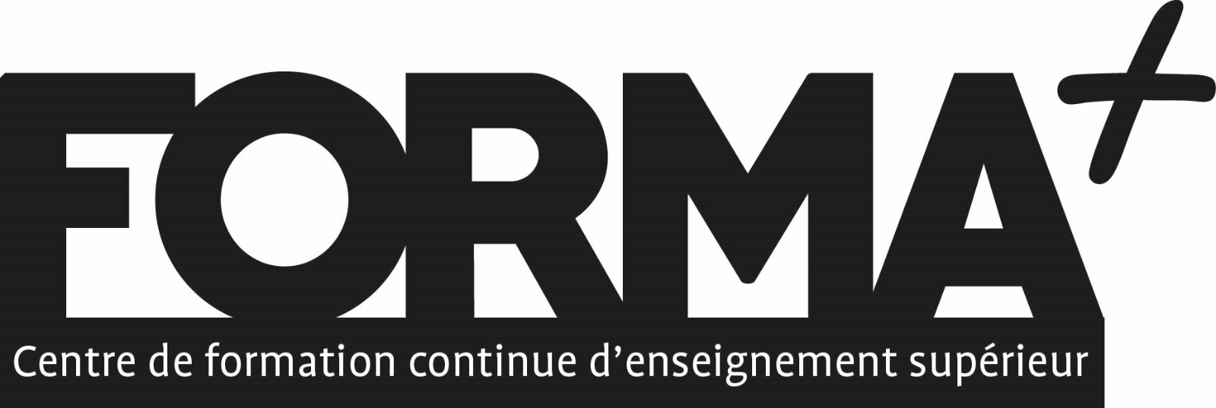
Adresse :……………………………………………………………………………………………………………………………………...
…………………………………………………………………………………………………………………………………………………….
Téléphone :………………………………………… GSM :………………………………………………………

E-mail :……………………………………………….
Diplôme :…………………………………………….

Emploi actuel :………………………….................

Employeur (à remplir si nécessaire)
NOM :………………………………………………….
Adresse :……………………………………………..
N° de TVA :………………………………………….
A renvoyer par mail à l’adresse suivante : formaplus@provincedeliege.be

